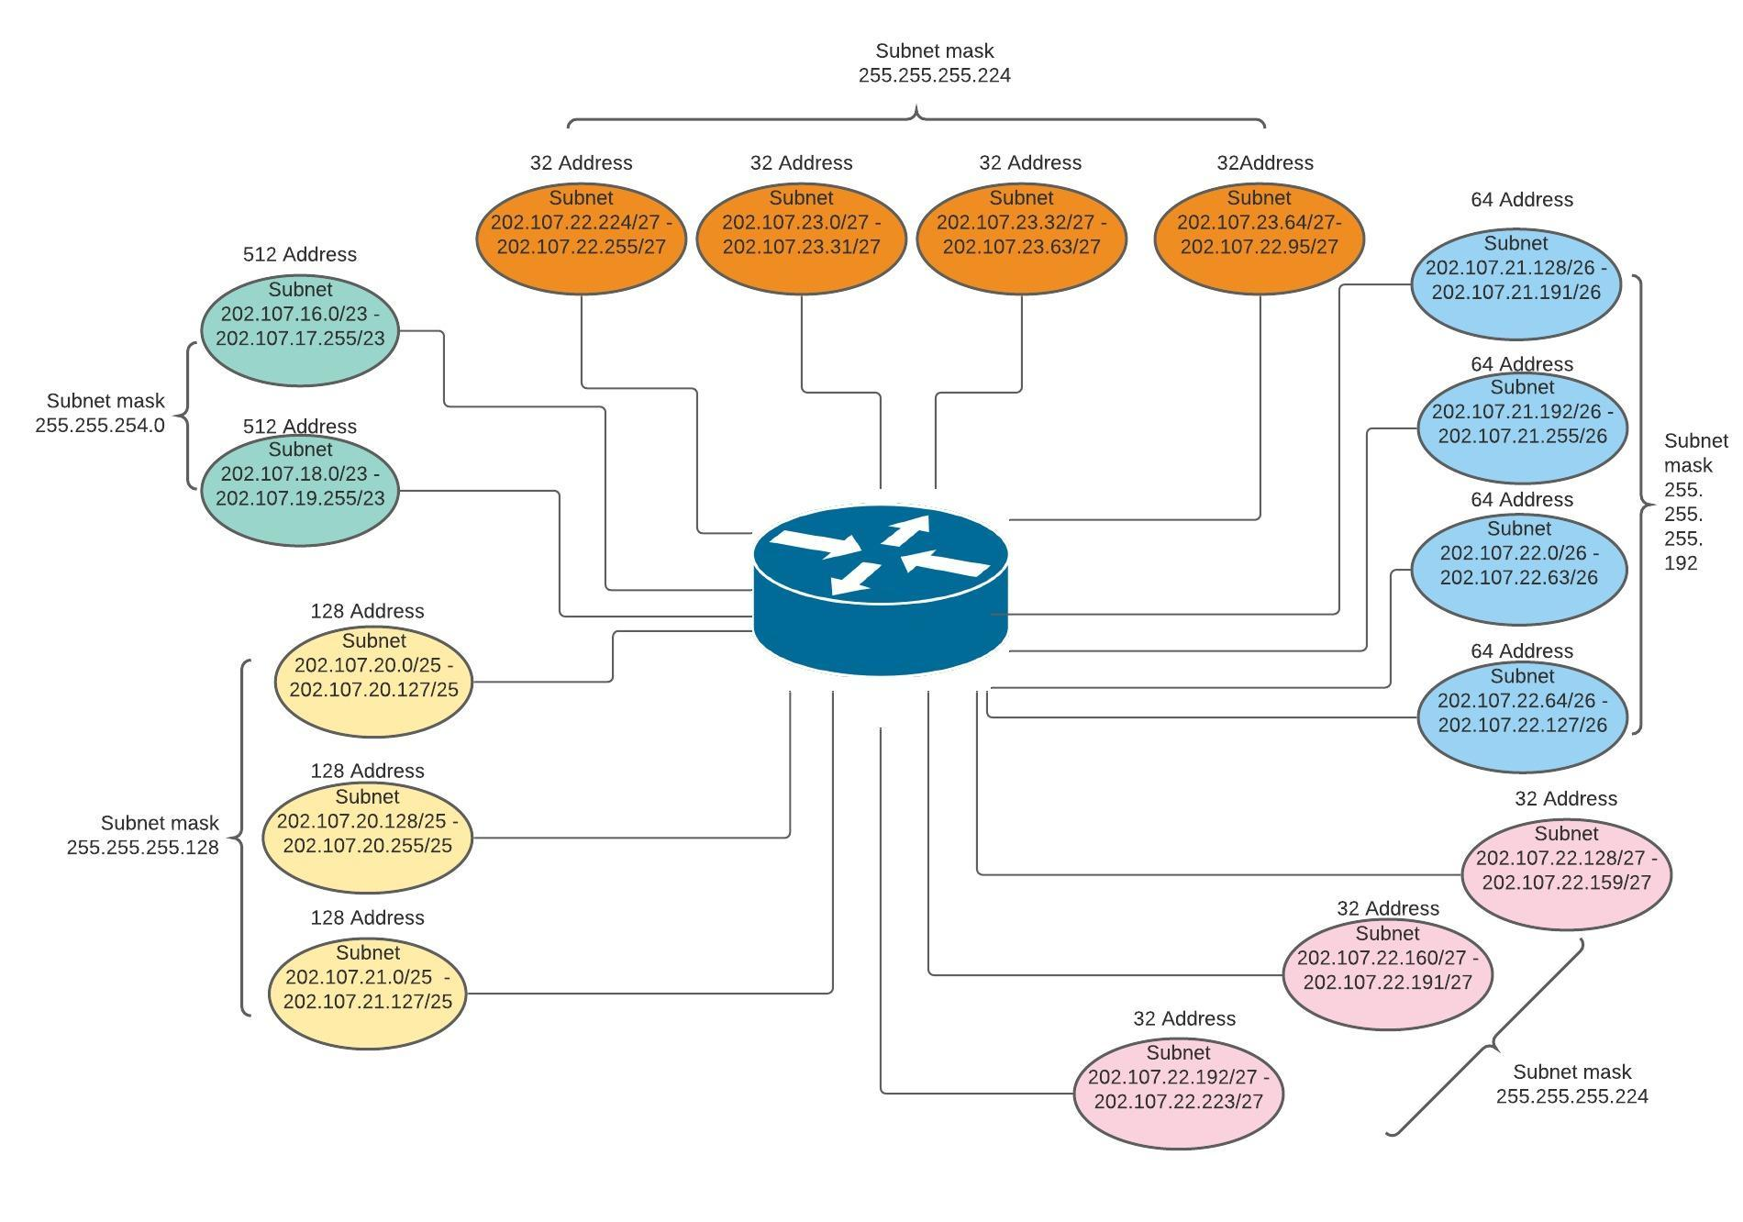

**สมาชิกในกลุ่ม**

1.62010619 พัทธพล จันทร์ชู (หัวหน้ากลุ่ม)

2.62010142 ฉัตรดนัย สิงห์โต  
3.62010175 ชวกร เหลาแก้ว  
4.62010794 วรนิพิฐ ชัยพินิจนรชาติ  
5.62010808 วริศ เผ่าทองศุข

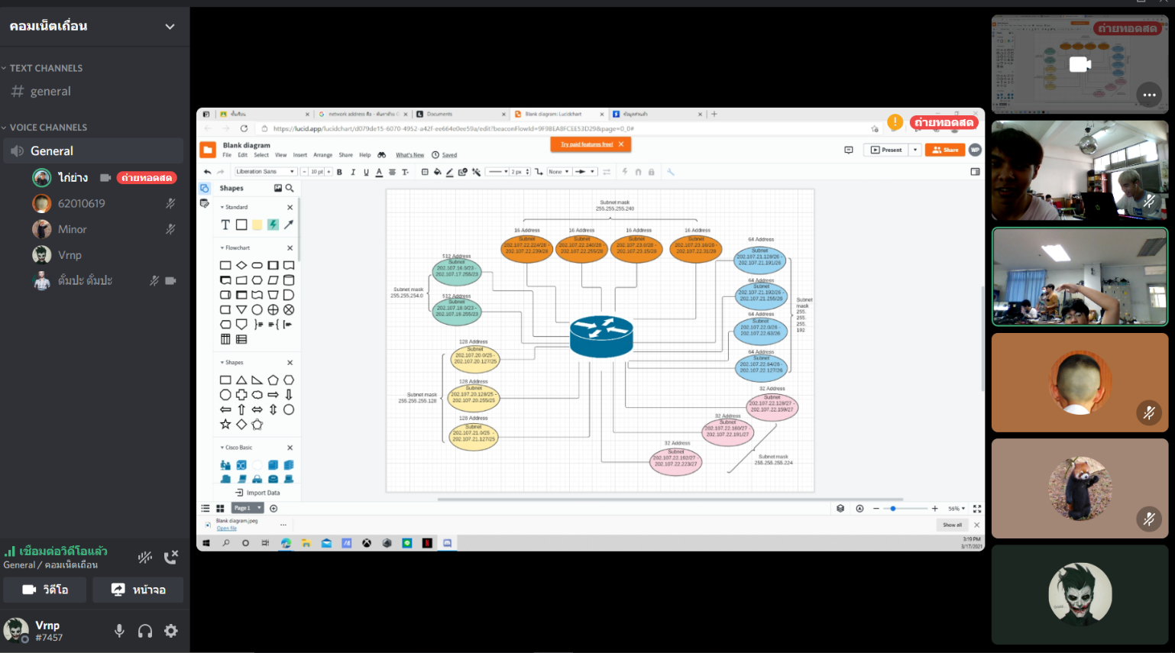

วิธีการคำนวณอยู่ด้านล่าง